Fluoryzacja zębów - bo profilaktyka ma moc!
Profilaktyczny zabieg fluoryzacji zębów to podstawa dbania o kondycje naszego uzębienia. Sprawdź dlaczego to tak istotne w naszym blogpoście.

Profilaktyka dla Twoich zębów

Z pewnością wiecie jak ważna w medycynie jest profilaktyka. Dzięki działaniom profilaktycznym możemy zahamować negatywne skutki czynników zewnętrznych na nasz organizm, bądź też szybciej wykryć zmiany chorobowe. Taka sama zasada działania w dentystyce. Zabiegi profilaktyczne są nie tylko sposobem na zatrzymanie próchnicy, moga także zbawiennie wpłynąć na kondycję naszego uzębienia na przykład fluoryzacja zębów możę spowolnić utratę minerałów ze szkliwa zębów czy też zapobiegać rozwojowi szkodliwych bakterii w jamie ustnej.

Fluoryzacja zębów - ważne informacje oraz fakty

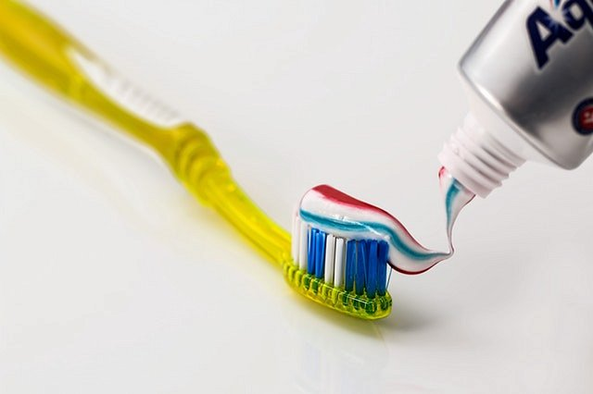
Fluoryzacja zębów jest zabiegiem stomatologicznym, który wykorzystywany jest w celach profilaktycznych zarówno w dentystyce dziecięcej jak i tej dla dorosłych. Fluor jest skutecznym sposobem na walkę z próchnicą! Jest to minerał, który znajduje się w wodzie na różnych poziomach. W codziennym życiu fluor znajdziemy na przykład w płynach do płukania jamy ustnej czy pastach do zębów. Niemniej jednak w dużo mniejszym stężeniu. Dlatego też zabiegi fluoryzacji wykonywane w gabinetach dentystycznych są jak najbardziej wskazane by działać przeciwpróchnicznie oraz odbudowywać osłabione szkliwo zębów.

